SisGer – Sistema de Gerenciamento de Mudanças de Requisitos

Especificação de Caso de Uso: Manter Projeto

Versão 1.0

Histórico da Revisão
Data | Versão | Descrição | Autor
26/04/2008 | 1.0 | Versao Inicial | Rodolfo, Fábio Cruz, George Gastaldi, Fabio A., Gilberto

Índice Analítico
1. Manter Projeto 4
1.1 Breve Descrição 4
2. Fluxo de Eventos 4
2.1 Fluxo Básico 4
2.2 Fluxos Alternativos 4
3. Requisitos Especiais 5
4. Pré-condições 5
5. Pós-condições 5
6. Diagrama de Caso de Uso 5
7. Protótipo 6

Especificação de Caso de Uso: Manter Usuário

A especificação geral para o modelo de Caso de Uso do SisGer, mostra de uma forma genérica a composição de suas funcionalidades, fornecendo sua descrição e modelo gráfico.

1. Manter Usuário

1.1 Breve Descrição
Este caso de uso permitirá aos usuários do SisGer com perfil de Administrador manter os usuários.

2. Fluxo de Eventos
Este caso de uso inicia-se depois que o usuário acessar o site SisGer, e selecionar o menu Administração, e clicar no link: Adicionar Usuário.

2.1 Fluxo Básico
2.1.1 O sistema o direciona para uma interface gráfica que terá a função de cadastro de um novo Usuário;
2.1.2 O usuário preenche os campos, e clica em adicionar;
2.1.3 O sistema deve mostrar uma mensagem indicando que o usuário foi cadastrado com sucesso

Fluxos Alternativos
    - Usuário já existente
      - Após o ponto 2.1.2, o sistema deve mostrar uma mensagem indicando que o referido usuário já existe.
      - O sistema voltará para a tela de cadastro inicial com os campos a serem alterados.

    - Usuário sem permissão de cadastro
      - Após o ponto 2.1.2, o sistema deve apresentar uma mensagem de erro informando que o usuário não tem privilégios para adicionar um novo usuário;

    - Consultar usuário
      - A partir da tela inicial, o sistema deve mostrar uma lista de todos usuários já cadastrados.

    - Editar usuário
      - A partir do projeto selecionado na tela inicial, o administrador pode alterar os atributos do usuário, tais como: nome, email e senha.

    - Excluir usuário
      - A partir do ponto 2.2.4.1, o usuário pode optar por excluir o usuário, clicando no botão “Excluir Usuário”
      - Caso o usuário não possua pendências a ele delegadas, o sistema deve apresentar uma mensagem informando que o usuário foi excluído com sucesso.
      - Caso o usuário tenha pendências associadas a ele, o sistema deve possibilitar que estas pendências sejam movidas para outro usuário ou excluídas.

    - Campos sem valores
      - É obrigatório preencher os campos: Nome do Nome, Email e Senha. Caso algum destes campos esteja em branco, o sistema deverá negar o processamento da página, alertando que faltam dados a preencher e volta-se ao ponto onde ocorreu o erro sem apagar os dados já preenchidos.

3. Requisitos Especiais
Não existem.

4. Pré-condições
Usuário deve estar logado no sistema com perfil de Administrador

5. Pós-condições

Não contemplado.

Diagrama de Caso de Uso

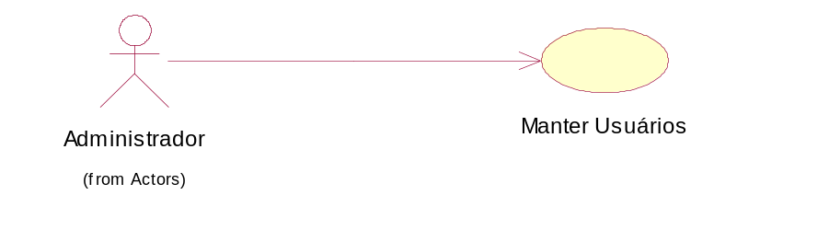

Protótipo
